新手快速入门——demo导入
Ruyi SDK的入门对于很多第一次接触嵌入式开发及Linux开发的新手用户来说，可能有很多需要进行学习的知识与使用的工具去熟悉与应用。对于新手用户来说，大多数人可能只是想要简单的进行跑通官方给出的教学例程。但是前期大量的学习，会大大的使其萌生打“退堂鼓”的念头，易产生挫败感。所以对于新手用户来说，先进行傻瓜式的模仿成功会激发学习的欲望，进行长久的学习。
而大部分的厂家在推出开发板时，都会在github上发布其开发板的示例demo供用户去学习与使用。例如ESP32、MilkV DUO
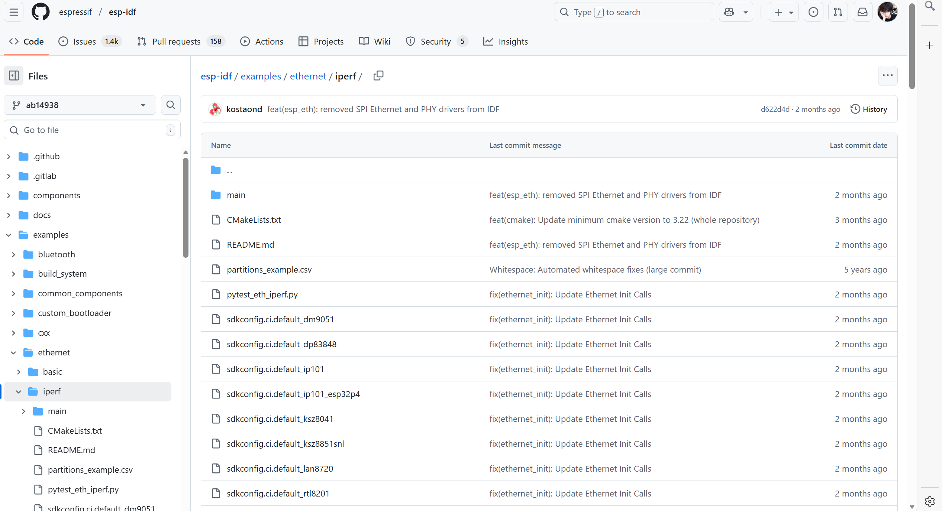
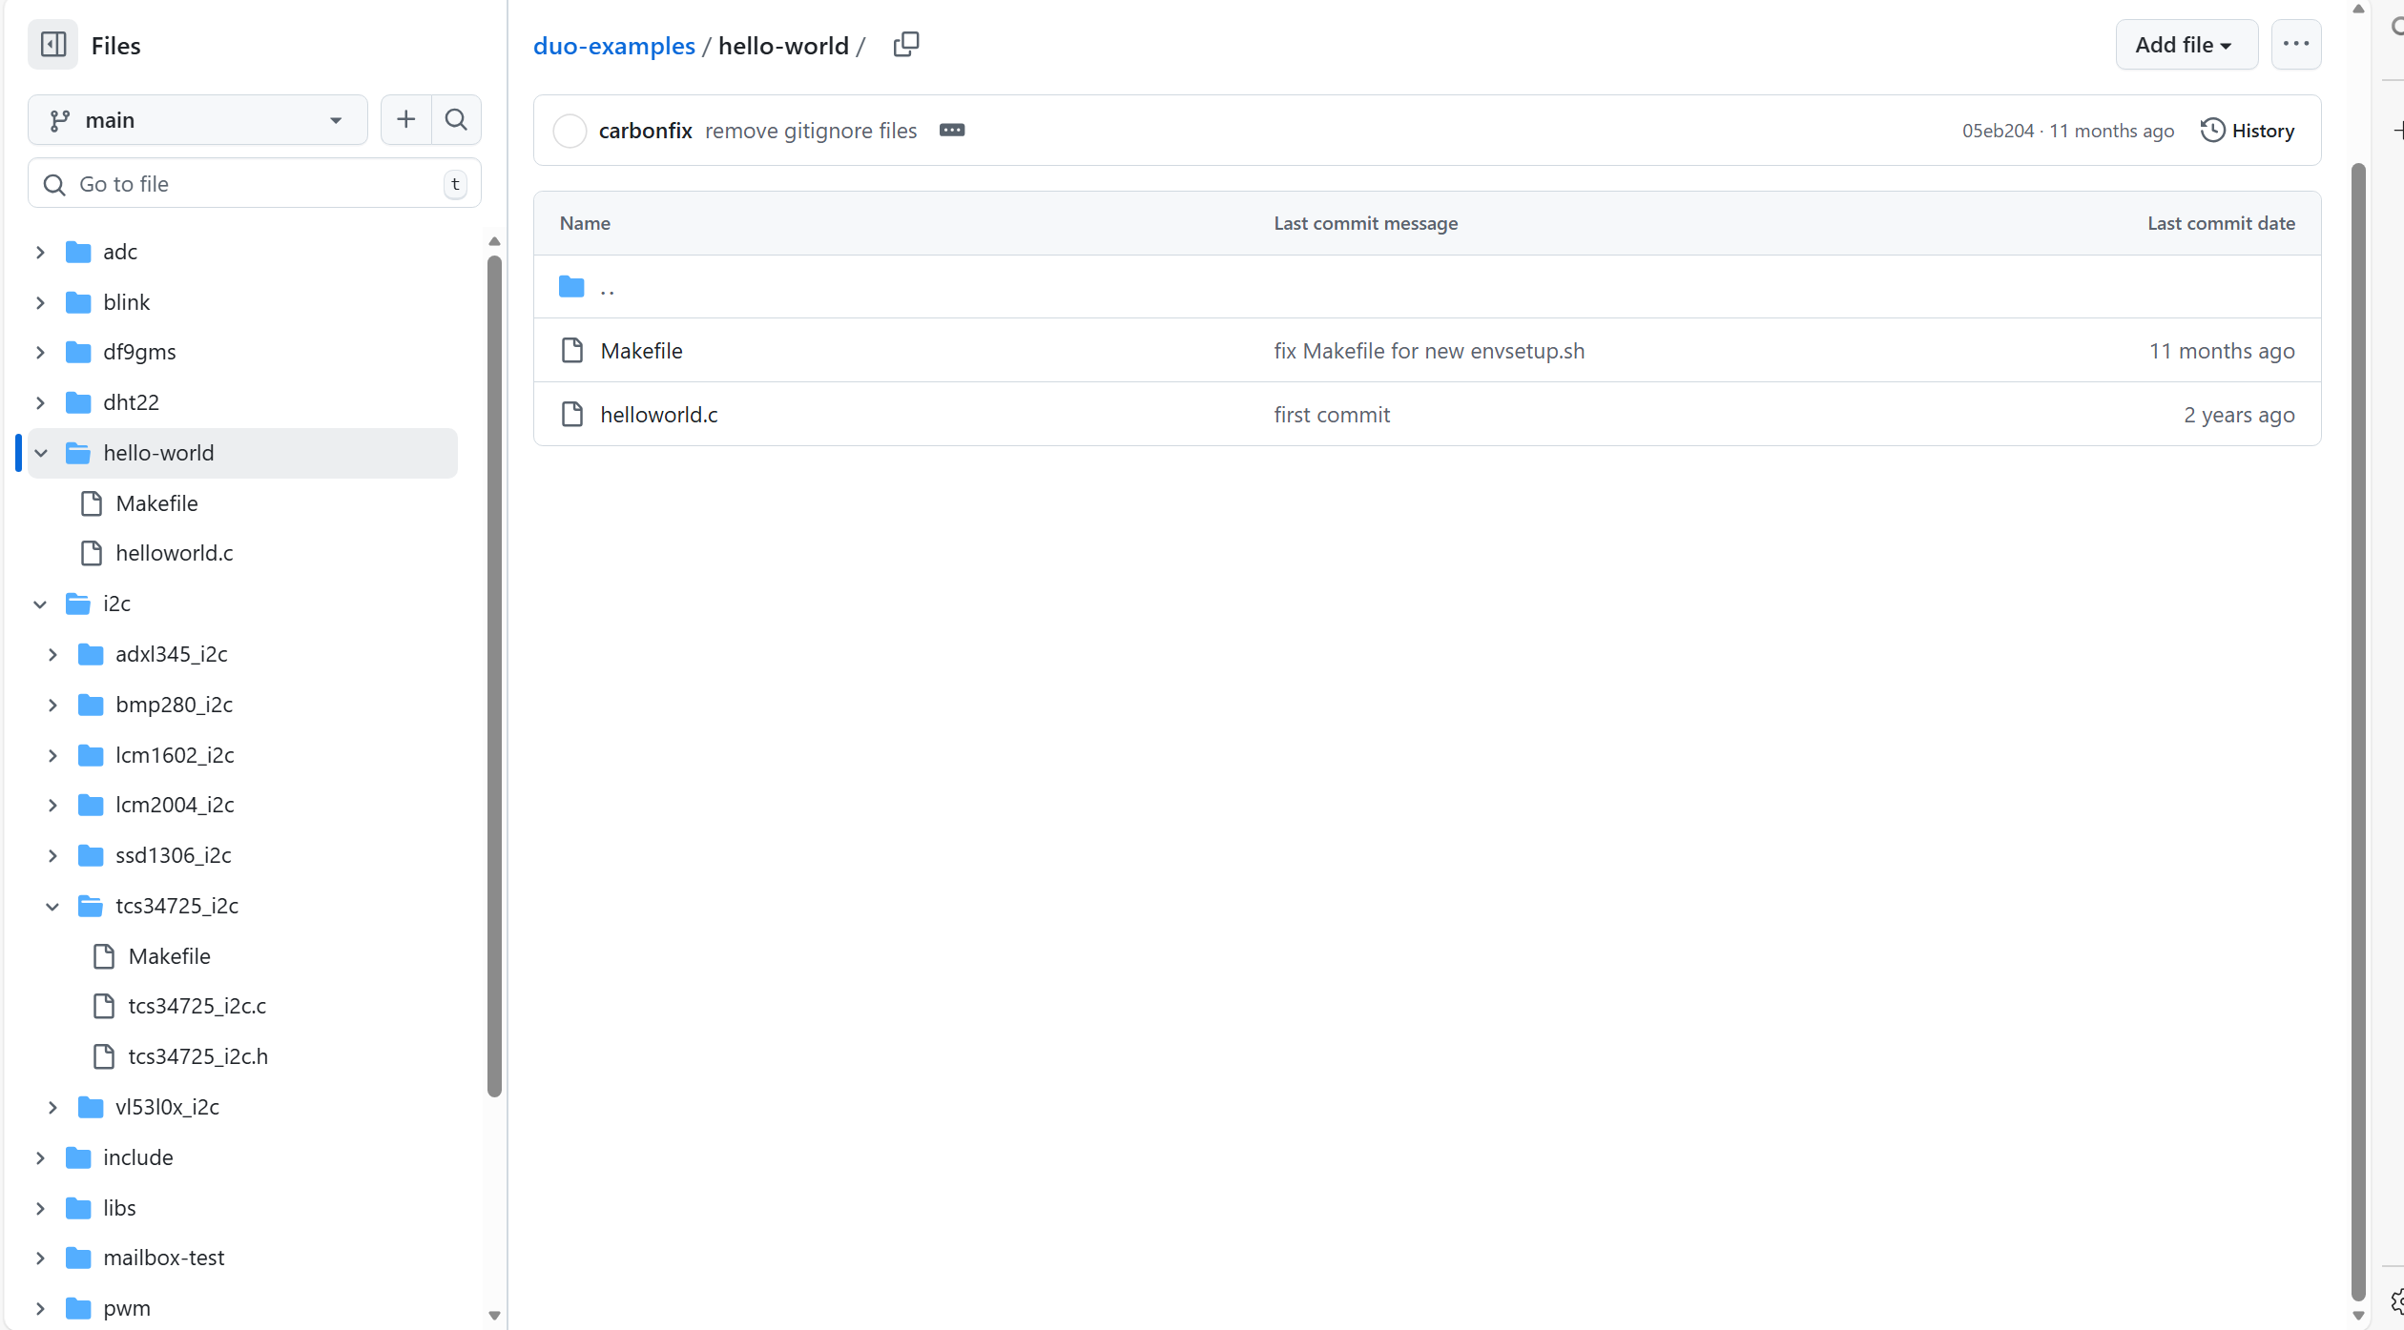
这些简单的例程对于新手快速入门来说再合适不过了，所以可以在每款开发板后面增加相应的demo下载去帮助新手快速入手。

在 RuyiSDK 首页设置 “新手 demo 专区”，左侧按开发板型号（如 LicheePi 4A、Milk-V Duo、RK3588 开发板）分类，右侧按功能场景（“基础控制”“传感器应用”“网络通信”“AI 推理”）细分。例如：
LicheePi 4A → 基础控制 → “LED 闪烁（GPIO 操作）”“按键中断响应”；
RK3588 开发板 → AI 推理 → “基于 NPU 的图像分类（MobileNet 模型）”。
每个 demo 卡片标注核心信息：适用开发板型号、依赖的版本、实现功能简介、难度等级，帮助新手快速匹配需求。
针对新手导入 demo 的繁琐流程与操作盲区，可设计全链路引导机制：选中目标 demo 后，启动图形化分步向导 —— 第一步保存路径，避免路径错误；第二步智能检测所需驱动库、工具链等依赖；第三步选择开发板的 CMakeLists.txt（一般官方都会提供相应的构建文件）。最好整个过程不需要在命令行下操作
项目导入后，可以有 “编译→烧录→运行” 三连按钮，降低操作认知成本与操作难度。

